Революционные события на Алтае
Падение самодержавия в феврале 1917 г. привело к смене власти как в центре, так и на местах. Временное правительство в Томской губернии, куда входил Алтай, представлял комиссар. В своей деятельности он опирался на комитеты общественного порядка, созданные в марте 1917 г. на всех уровнях представителями местных властей и общественных организаций. Как полновластные органы комитеты были признаны управлением Алтайского округа и городскими думами. Выборные местные власти на Алтае были сформированы в мае 1917 г. в лице народных собраний. Летом 1917 г. они были заменены введенными по всей Сибири выборными земствами.
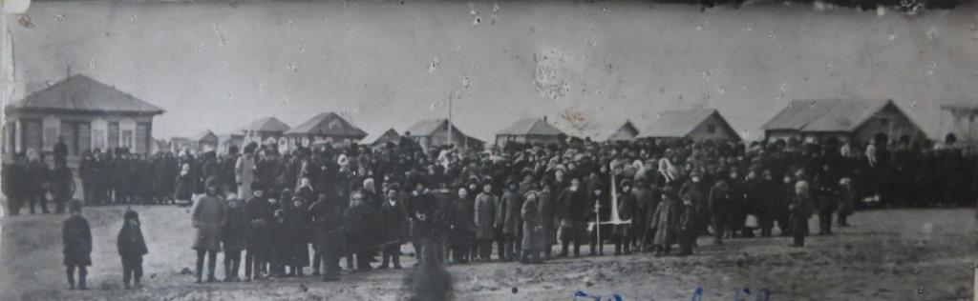
Митинг в г. Камне 17 марта 1917 г. после свержения самодержавия. АГКМ. ОФ. Инв. № 510.
17 июня 1917 г. постановлением Временного правительства южная часть Томской губернии была выделена в новую – Алтайскую губернию – с центром в Барнауле. В качестве высшего земского органа был образован Временный губернский исполнительный комитет. Пост губернского комиссара правительства занял бывший председатель Барнаульского комитета общественного порядка А. М. Окороков.
Параллельно с новой правительственной властью действовали советы, возникавшие с марта 1917 г. в Барнауле и других городах Алтая, а с конца весны и в сельской местности. Представители советов вошли в состав Барнаульского и Бийского комитетов общественного порядка. Это свидетельствовало о том, что в губернии не было такой острой конфронтации между претендующими на власть органами, как в центре. Состоявшийся 16 июля 1917 г. I съезд советов рабочих и солдатских депутатов Алтайской губернии провел подготовительную работу к выборам в Учредительное собрание и избрал губернское бюро во главе с В. И. Шемелевым. Одновременно в Барнауле прошло совещание волостных и уездных советов крестьянских депутатов с созданием своего губернского исполнительного комитета.
Новой общественной силой были профсоюзы. К лету 1917 г. на Алтае действовало 52 профсоюза. Через эти организации рабочие пытались отстаивать свои экономические интересы. Однако профсоюзы далеко не всегда могли сдержать жесткое наступление предпринимателей. Так, весной-летом 1917 г. прошли массовые увольнения с барнаульских заводов Алейникова и Аверина, канатно-прядильного завода Голдырева. Профсоюз горняков вынужден был отказаться от своих требований в ходе забастовки на Риддерском руднике.

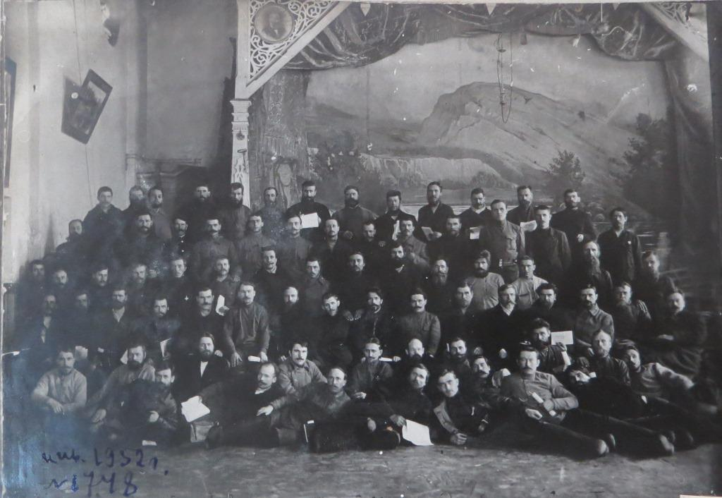
I Алтайский губернский съезд советов рабочих, крестьянских и солдатских депутатов. Члены Алтайского губисполкома. Барнаул. 1918 г. АГКМ. ОФ. Инв. № 1748.
В расстановке партийных сил на Алтае большинство в местных органах правительства было у кадетов и народных социалистов, в советах преобладали эсеры и меньшевики. Алтайские большевики поначалу составляли единую организацию с меньшевиками. Только в июне 1917 г. большевики Барнаула избрали самостоятельный комитет во главе с И. В. Присягиным. Несмотря на свою малочисленность, следуя установкам VII (апрельской) Всероссийской конференции РСДРП(б), они начали борьбу за большинство в советах.
Однако политические идеи большевизма весной-летом 1917 г. не находили широкого отклика у населения Алтая, выступавшего в поддержку Временного правительства и созыва Учредительного собрания. Крестьяне ориентировались на эсеров, поддерживая их аграрную программу и выступая за уравнительный раздел бывших кабинетских земель. Но затягивание правительственного решения аграрного вопроса до созыва Учредительного собрания, стихийные захваты земель, самовольные вырубки лесов при активизации большевистской пропаганды в деревне привели к всплеску анархизма в регионе. В сводке управления Алтайского округа от 1 июля 1917 г. сообщалось, что «в лесничествах полный беспорядок, крестьяне самовольно захватывают казенные земли и леса».
Стремясь преодолеть экономический кризис, Временное правительство объявило торговлю хлебом государственной монополией, однако не сумело организовать реализацию этого решения. Алтай отказался сдавать казне хлеб по твердым ценам: ни продовольственные отряды, ни учетно-сдаточные комиссии не могли заставить крестьянина делать то, что противоречило его экономическим интересам. Вместе с тем, в среде крестьянской бедноты нарастали уравнительно-распределительные настроения. Например, крестьяне Ново-Алейской волости потребовали у своего исполкома отобрать хлеб у имущих и поделить его поровну. Исполком крестьянского союза городской и деревенской бедноты Каменского уезда, сформированный под влиянием и при поддержке большевиков, призвал крестьян отобрать землю у арендаторов и владельцев.
Углублявшаяся конфронтация между политическими партиями, властью и народом привела к очередному правительственному кризису в июле 1917 г. Сформированное новое коалиционное правительство объявило себя свободным от контроля со стороны советов. Правительство решило, что угроза дальнейшей дестабилизации общества исходит от большевиков, и объявило их вне закона. В Барнауле исполком совета на совместном заседании с представителями социалистических партий резко осудил «анархистские действия петроградских большевиков, которые ведут к гражданской войне». Но алтайские большевики, опираясь на поддержку некоторых профсоюзов, опротестовали эти обвинения и не лишились возможности легальной деятельности.
Возросший авторитет социал-демократов на Алтае продемонстрировали выборы в городские думы, проходившие в августе 1917 г. Большевики и меньшевики выступили единым списком: алтайские большевики трезво оценивали обстановку, шли на разумный компромисс и своими соперниками считали кадетов, а не социал-демократов, хотя бы и иной ориентации. Особо обратим внимание на то, это было сделано вопреки решениям ЦК РСДРП(б), который считал подобные компромиссы проявлением организационной и политической слабости. В результате блок социал-демократов получил наибольшее количество мест в Барнаульской городской думе, а ее председателем стал эсер А. В. Духанин. Большевики вошли в городскую управу и в думские комитеты.
Нарастание экономического и политического хаоса в стране привело к попытке установления военной диктатуры генералом Л. Г. Корниловым. О его выступлении в Барнауле узнали 29 августа. Местная власть сразу же предприняла меры, чтобы не допустить подобного развития событий в губернии. Была закрыта кадетская газета «Народная свобода». На предприятиях прошли митинги с требованием передать всю полноту власти советам. Барнаульский совет рабочих и солдатских депутатов постановил, что гарнизон будет подчиняться только решениям совета. Начальник гарнизона был смещен, его место занял председатель Военного отдела Барнаульского совета Д. Г. Сулим.
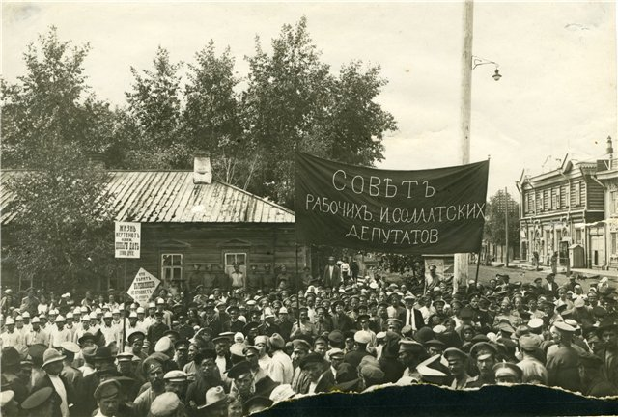
Митинг на Соборной площади в Барнауле. 1917 г.
Поражение корниловского мятежа усилило позиции советов как защитников демократии и способствовало росту влияния большевиков как сторонников передачи власти советам. О росте влияния большевиков на Алтае свидетельствовало избрание председателем Барнаульского совета большевика М. К. Цаплина. Проходивший 18–19 сентября II губернский съезд советов рабочих и солдатских депутатов принял большевистскую резолюцию о переходе всей власти к советам. Однако в резолюции отсутствовала критика деятельности партий эсеров и меньшевиков, как того требовали решения VI съезда РСДРП(б): алтайские большевики стремились сохранить доверие к советам со стороны широких народных масс. Кроме того, большевизация коснулась только Барнаульского и отчасти Бийского совета. Тем не менее, подчиняясь решениям партийного съезда, взявшего курс на подготовку вооруженного восстания, алтайские большевики с конца сентября начали создавать красногвардейские отряды. Их прообразом были рабочие дружины, возникшие в конце августа из пимокатов, металлистов, водников, железнодорожников для предотвращения установления диктатуры.
В результате октябрьских событий 1917 г. в Петрограде власть перешла от Временного правительства ко II Всероссийскому съезду советов рабочих и солдатских депутатов, проходившему в это время в столице. После получения известий об этих событиях в Барнауле большинство местных политических сил осудило действия столичных большевиков. 27 октября был образован губернский Комитет спасения революции во главе с эсером Миничевым-Васильевым. Этому органу передавалась вся полнота власти в губернии, поручалась охрана порядка и проведение выборов в Учредительное собрание. Аналогичные комитеты возникли в других городах губернии.
В состав комитетов спасения революции также вошли большевики. Как только об этом стало известно в столице, ЦК РСДРП(б) в экстренном порядке отправил из Петрограда в Сибирь агитаторов с требованием разъяснить местным большевикам необходимость борьбы за изоляцию эсеров и меньшевиков, завоевание большинства в советах и установление советской власти. Алтайских большевиков поддержали солдаты барнаульского гарнизона. Возвращавшиеся в деревни с фронта распропагандированные солдаты также агитировали местное население поддержать большевиков, обещавших быстрое решение аграрного вопроса.
В ноябре 1917 г. большевики Барнаула стали вести подготовку к взятию власти Барнаульским советом. В ответ 25 ноября Барнаульская городская управа начала формирование вооруженных групп для охраны порядка. Прошедшие в Алтайской губернии 28 ноября выборы в Учредительное собрание завершились абсолютной победой списка партии эсеров (86%). Список большевиков одержал победу только в Барнауле. Обстановка в губернии накалялась. Большевики перешли к открытому захвату власти. Контролируемый ими Барнаульский совет 6 декабря издал приказ о роспуске Комитета спасения революции. В ночь на 7 декабря 1917 г. вооруженные силы Барнаульского совета при поддержке барнаульского гарнизона захватили важнейшие учреждения города. Власть в Барнауле перешла к совету рабочих и солдатских депутатов.
Вслед за Барнаулом переход власти к советам начался в городах Алтайской губернии. В Славгороде и Камне городские советы рабочих депутатов взяли власть в свои руки 6 декабря, сместив уездных комиссаров и начальника милиции. Но в уездах Камня и Славгорода власть советов была установлена позже. В Бийске из-за влияния эсеров и меньшевиков совет проголосовал за передачу всей власти Учредительному собранию и сохранение за советом лишь контролирующих функций. Только 21 декабря бийский совет окончательно объявил о переходе власти в свои руки. Помощь оказала рота солдат-фронтовиков, направленных из Петрограда Совнаркомом по просьбе алтайских большевиков. В решающий момент эта рота оцепила бийский гарнизон, не позволив ему вмешаться в ход событий.
Захват власти Барнаульским советом вызвал непризнание со стороны городских органов, политических партий и крестьянских учреждений губернии. Все они выступили в поддержку Учредительного собрания, осудив захват власти большевиками как незаконное действие. Несмотря на это, с конца декабря 1917 г. процесс установления советской власти охватил всю Алтайскую губернию. Барнаульский совет циркуляром 24 декабря предписал в селах и волостях немедленно организовывать советы как единственно законные власти. В селах и волостях Алтая начался длительный процесс создания советов и роспуска земств, так и не завершившийся до падения советской власти в губернии в июне 1918 г.
Организационную роль в установлении советской власти на Алтае сыграл II губернский съезд советов крестьянских депутатов (27 января – 3 февраля 1918 г.). Он провозгласил переход власти к советам во всей губернии. Был создан объединенный губернский совет рабочих, солдатских и крестьянских депутатов. Съезд избрал губернский исполнительный комитет, включавший левых эсеров и большевиков. После съезда деятельность новой советской власти в Алтайской губернии развернулась в полном масштабе.
Н. В. Кладова, П. А. Афанасьев
Литература
Октябрь в Западной Сибири: воспоминания участников Октябрьской революции в Сибири: ст. / Партархив Новосиб. обкома ВКП(б); [под ред. Е. И. Петровой]. Новосибирск: Новосибгиз, 1948. 164 с.
Бородкин П. А. И. В. Присягин: (краткий ист.-биогр. очерк). Барнаул: Алт. кн. изд-во, 1957. 37 с.: портр. (Борцы за власть Cоветов на Алтае).
Борьба за власть Советов на Алтае / [М. Н. Головатенко и др.]; под ред. Т. А. Кулакова. Барнаул: Алт. кн. изд-во, 1957. 463 с.: ил.
Борьба трудящихся за установление советской власти на Алтае (1917–1920 гг.): сб. док. / Парт. арх. Алт. крайкома КПСС, Гос. арх. Алт. края; [сост. П. А. Бородкин и др.]; под ред. Ф. А. Иванова. Барнаул: Алт. кн. изд-во, 1957. 500 с. Библиогр.: с. 495–499. – Из содерж.: [о событиях 1917 – начала 1918 г.]. С. 27–147.
Бородкин П. А. М. К. Цаплин: лит.-биогр. очерк. Барнаул: Алт. кн. изд-во, 1959. 71 с.: портр.
Шелестов Д. К. Борьба за власть Советов на Алтае. М.: Изд-во Моск. ун-та, 1959. 135 с. Библиогр. в подстроч. примеч.
Фомин А. М. Михаил Амвросиевич Фомин: ист. очерк. Барнаул: Алт. кн. изд-во, 1961. 95 с.: ил. (Борцы за власть Советов на Алтае).
Елькович Я. Р. Рассказы о незабываемых годах. Барнаул: Алт. кн. изд-во, 1964. 160 с.
Кадейкин В. А. Рабочие Сибири в борьбе за власть Советов и осуществление первых социалистических преобразований (нояб. 1917 – авг. 1918 гг.). Кемерово: Кемеров. кн. изд-во, 1966. 370 с. Библиогр. в подстроч. примеч. Библиогр.: с. 360–369.
Первые испытания / П. А. Бородкин [и др.]. Барнаул : Алт. кн. изд-во, 1966. 182 с.: ил.
Этих дней не смолкнет слава: [сб. ст. / сост. П. А. Бородкин и др.]. Барнаул: Алт. кн. изд-во, 1967. 223 с.: портр.
Советское крестьянство – активный участник борьбы за социализм и коммунизм : докл. и сообщения участников межвузов. науч. конф., посвящ. столетию со дня рождения В. И. Ленина / [отв. ред. В. Т. Анисков]. Барнаул: Алт. кн. изд-во, 1969. 415 с. Библиогр. в подстроч. примеч. – Из содерж.: Кордонский Г. А. Крестьянские организации Западной Сибири в период подготовки Октябрьской революции. С. 47–51; Баталов А. Н. К вопросу использования большевиками Западной Сибири солдат для работы среди крестьян Алтая в период подготовки и проведения Великого Октября / А. Н. Баталов, В. В. Ким, И. Г. Чижов. С. 52–54; Клушин Д. В. Выступление В. И. Ленина на I Всероссийском съезде крестьянских депутатов и крестьянство Алтая. С. 56–59; Бабикова Е. Н. Крестьянство Западной Сибири и выборы в земство в 1917 году. С. 60–64.
Большевики Алтая в период подготовки и проведения Великой Октябрьской Социалистической революции // Очерки истории Алтайской организации КПСС. Барнаул, 1985. С. 55–96.
Великая Октябрьская социалистическая революция и установление Советской власти на Алтае // Очерки истории Алтайского края. Барнаул,1987. C. 245–266.
Иванцова Н. Ф. Сибирское крестьянство в 1917 – начале 1918 гг. М.: Прометей, 1990. 167 с.
Октябрь и гражданская война в Сибири: История. Историография. Источниковедение / Том. гос. ун-т; под ред. М. Е. Плотниковой. Томск: [б. и.], 1993. 184 с.
Кривоносов Я. Е. 80 лет со времени революционных событий 1917 г. на Алтае // Страницы истории Алтая, 1997 г.: календарь памят. дат. Барнаул, 1996. С. 123–127. Библиогр.: с. 127.
Кладова Н. В. Алтай в период Октябрьской революции и гражданской войны // Энциклопедия Алтайского края. Барнаул, 1997. Т. 1. C. 133–140.
Революционные события и гражданская война в Алтайской губернии. 1917–1922: хрестоматия. Барнаул: Алт. полигр. комбинат, 2001. 528 с.
Шиловский М. В. Политические процессы в Сибири в период социальных катаклизмов, 1917–1920 гг. / отв. ред. В. А. Ламин. Новосибирск: Сиб. хронограф, 2003. 427 с. Библиогр. в конце глав.
Исаев В. В. Казачество Бийской линии в революции и Гражданской войне / [науч. ред. В. Н. Разгон]. Барнаул: Изд-во АГУ, 2004. 282 с., [8] л. ил.
Поляков С. Е. Влияние настроений крестьянства на ситуацию в Алтайском округе (весна 1917 г. – весна 1918 г.) // Алтайский сборник. Барнаул, 2004. Вып. 21. С. 41–51. Библиогр.: С. 50–51.
Кривоносов Я. Е. 90 лет со времени революционных событий в Барнауле // Барнаульский хронограф, 2007 г.: календарь знаменат. и памят. дат. Барнаул, 2006. C. 35–37: ил. Библиогр.: с. 37.
Шиловский М. В. Революционный процесс 1917 г. // Историческая энциклопедия Сибири. Новосибирск, 2009. Т. 2: К–Р. С. 758–760. Библиогр. в конце ст.
Шишкин В. И. Общественная и государственная деятельность А. М. Окорокова (1917 – конец 1920-х гг.) // Вестник Новосибирского государственного университета. Сер.: История, филология. 2012. Т. 11, вып. 1. С. 65–77. Библиогр.: С. 76–77.
Кокоулин В. Г. Алтай в годы революции, Гражданской войны и «военного коммунизма» (февраль 1917 – март 1921 г.). Новосибирск, 2013. 456 с. Библиогр. в примеч.: с. 413–449.
Источник информации: Алтайский край, 2017 г.: календарь знаменат. и пам. дат. Барнаул, 2016. С. 134-139. (текст в PDF)
Комментировать
- Facebook

